Поэты Севера о Мурманске
Мурманск – город-герой, город-труженик, самая неприступная крепость на Севере. Мурманск - "ворота Арктики", начальный пункт Северного морского пути, база ледокольного, в том числе атомного, флота.
Тема Мурманска занимает большое место в творчестве наших северных поэтов
Предлагаем вашему вниманию некоторые из этих произведений

Мурманск – самый северный в мире город. Столица Заполярья раскинулась на берегу Кольского залива.
Кольский залив не замерзает благодаря тёплому течению, берущему
начало у берегов Америки

Н. Добычина
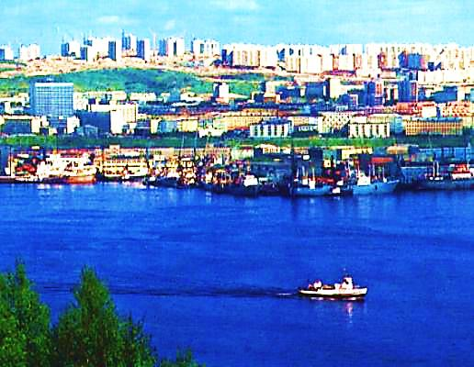
Самый тёплый здесь залив,
Самый северный мотив.
Как заученный романс,
Старики твердят «Мурманск»

Молодёжь – наоборот –
Город Мурманском зовёт.
Норманы… мурмане…
Наши северяне!

В. Боков. Мурманчанам
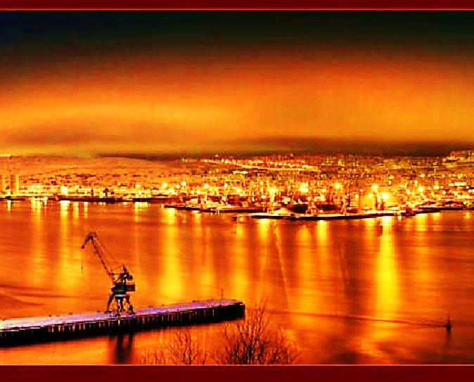
В Мурманске
Каждому море знакомо.
Это естественно,
Это законно.
Мурманск – каёмочка,
Родины краешек.
Знал я это, конечно,
И раньше.
Но убедился теперь вот
Воочию
Мурманской белой
Недрёмною
Ночью

Мурманск раскинулся на восточной стороне Кольского залива – одного из заливов Баренцева моря. Скалистые берега залива спускаются к воде террасами – своеобразными каменными ступенями

Н. Колычев. Мурманские ступеньки
Пойди спроси у мурманчан:
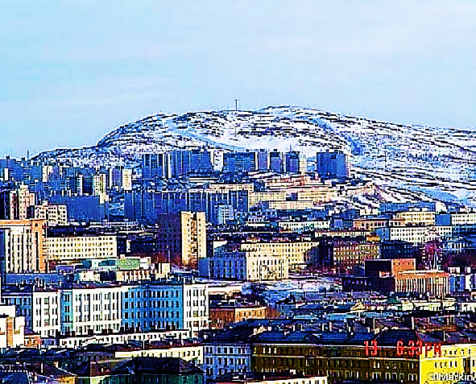
Где города начало?
Ответят мурманчане вам: -
От моря, от причала

От берега, где пенятся
Солёные просторы,
Широкими ступенями
Уходит город в горы.

Здесь лестницы, здесь лестницы
Пересчитать непросто.
Все в лестницах окрестности –
От Колы и до Росты…

Мурманск – самый северный в мире незамерзающий порт

А. Подстаницкий. Мурманск вечером
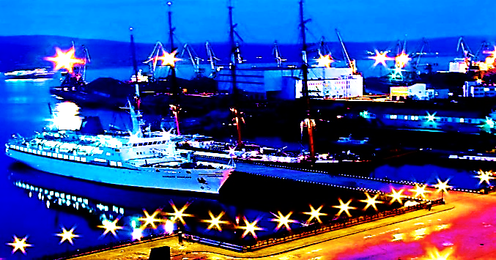
Мурманск, город мой широкоплечий,
Грудью дамб улёгся на залив.
День ушёл. У окон бродит вечер.
Причалов сердится прилив.

Рядом, у красавца-ледокола,
Что в ледовый рейс уйдёт с утра,
Мирно отдыхая у приколов,
Маленькие спят траулера…
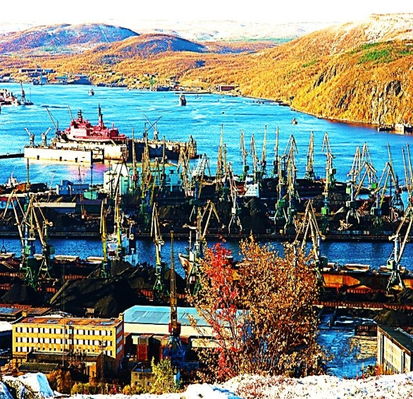
День ушёл.
Окутал город вечер,
И над Колой – первая звезда.
Тихо всё. И лишь ветрам навстречу
В Ленинград уходят поезда

Спи же, Мурманск, крепким сном окован.
Из Кремля курантов слышен бой…
Отдыхай: он делом завоёван,
Этот отдых, славный город мой!

А ещё Мурманск носит гордое звание города-героя. Много лет назад город-труженик Мурманск стал городом-воином.
Мурманск и порт вражеские самолёты бомбили днём и ночью. От налётов фашистской авиации мурманское небо защищали наши лётчики. На море город обороняли моряки Северного флота. На земле – храбро сражались морские пехотинцы

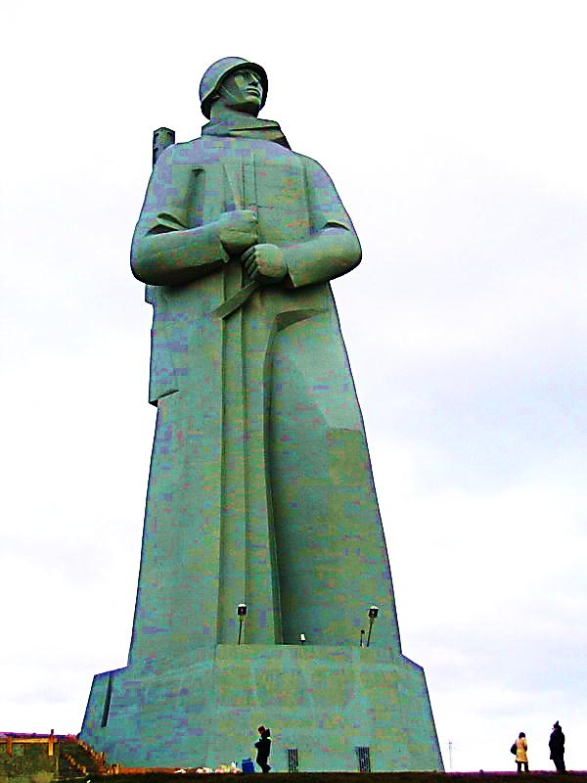
Н. Колычев. У Алёши
День Победы, День Победы!
Трудный путь, крутой подъём.
Мы идём к Алёше с дедом,
Мы цветы ему несём

А вокруг меня – ребята,
Здесь почти что весь наш класс.
Этот памятник Солдату
Очень значимый для нас

Великана великанней,
Мурманск он прикрыл собой.
Это он сейчас из камня,
А когда-то был живой…

День и ночь в бессонном бденье,
Провожая корабли,
Он стоит предупрежденьем:
Есть защита у земли!..

Говорят, что Мурманск рождён дважды. Первый раз, когда на берегу Кольского залива было решено построить город-порт. Второй раз Мурманск родился, а точнее возродился после войны. Сегодня Мурманск – один из самых красивых городов России

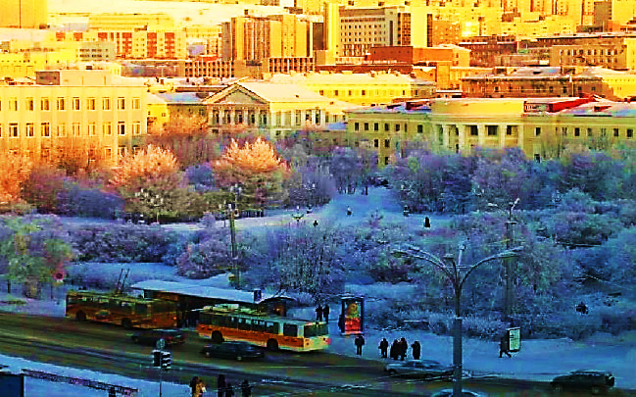
А. Шепелев. Добрый город
Огнями полярных сияний омыт,
Преградой любому шторму,
Раздвинув туманы и сопки, стоит
Наш белый, наш снежный город

Ты с ним не собьёшься с прямого пути,
Ты станешь и смелым и гордым.
Всегда он поможет дорогу найти –
Наш белый, наш добрый город

